2021年度


四川省峨眉山市实验小学校单位决算

目 录
公开时间：2022年10月25日

第一部分 单位概况
一、职能简介 4
二、2021年重点工作完成情况 4
第二部分 2021年度单位决算情况说明
一、收入支出决算总体情况说明 19
二、收入决算情况说明 19
三、支出决算情况说明 20
四、财政拨款收入支出决算总体情况说明 21
五、一般公共预算财政拨款支出决算情况说明 21
六、一般公共预算财政拨款基本支出决算情况说明 24
七、“三公”经费财政拨款支出决算情况说明 25
八、政府性基金预算支出决算情况说明 27
九、国有资本经营预算支出决算情况说明 27
十、其他重要事项的情况说明 27
第三部分 名词解释 29
第四部分 附件 32
第五部分 附表 33
一、收入支出决算总表
二、收入决算表
三、支出决算表
四、财政拨款收入支出决算总表
五、财政拨款支出决算明细表
六、一般公共预算财政拨款支出决算表
七、一般公共预算财政拨款支出决算明细表
八、一般公共预算财政拨款基本支出决算表
九、一般公共预算财政拨款项目支出决算表
十、一般公共预算财政拨款“三公”经费支出决算表
十一、政府性基金预算财政拨款收入支出决算表
十二、政府性基金预算财政拨款“三公”经费支出决算表
十三、国有资本经营预算财政拨款收入支出决算表
十四、国有资本经营预算财政拨款支出决算表

第一部分 单位概况

- 职能简介
实施小学义务教育，促进基础教育发展，从事小学学历教育。贯彻执行党的教育方针政策，全面实施素质教育，组织教育教学、科学研究活动，培养德、智、体、美、劳全面发展的新时代社会主义接班人，保证教育教学质量；同时维护教职工利益，保障教职工合法权益。
二、2021年重点工作完成情况
过去一年峨眉实小以习近平新时代中国特色社会主义思想为指导，认真学习十九大精神，在市教育局的正确领导下，实小不断根植“博雅”教育理念，本着“以德立人，滋育博雅”的办学理念，培养具有“博爱、博识、博志、雅心、雅艺、雅行”的博雅少年，稳步推进学校均衡教育创建的各项工作，扎扎实实抓好校园文化建设。确立以博雅为主题的校园课程结构，坚持开展“我为群众办实事”和家长“共话教育”座谈会塑师德形象，以建党100周年为契机，开展一系列学党史、讲党史、听党史、感党恩、跟党走系列活动，坚持“课内比教学”，狠抓常规，规范发展，提高质量；开展“导学双动，构建博雅课堂”为主题，开展了“课堂教学模式”的探究活动。增强学校的凝聚力、培育优秀教师群体，全面提升教育质量。在全体教职工的共同努力下，取得了一定的成绩，现总结如下：
一、 党建促“新博雅”教育 展党建新气象
1.抓好队伍建设，以建党一百周年系列活动为契机，加强党员队伍的思想作风建设，在落实学校重大活动和任务面前，发挥党员的先锋模范作用。学校党支部开展了“我为群众办实事”，和家长“共话教育”座谈会；进行校园周边安全、食品质量大排查等，为师生办实事6件。党员教师身先力行，深入开展“大走访大服务”专项行动，70名教师走进 135名学生家庭，帮助解决困难和问题30个；落实送教上门。
2. 以建党100周年为契机，开展一系列学党史、讲党史、听党史、感党恩、跟党走系列活动，取得了卓越成绩 ，我校在峨眉山市教育系统庆祝建党100周年党史知识竞赛总决赛中获“特等奖”。学校党支部被峨眉山市教育党工委评为优秀党支部。
二、筑牢“新博雅”安全工作新常态
（一）抓好常规安全工作。
1.加强疫情防控加强疫情传染病防控安全管理。
（1）学校成立了疫情防控领导小组，健全了疫情防控机制。由班主任、卫生保健员负责晨、午检和日常的传染病预防工作、采取多种形式进行宣传教育，使师生了解传染病的预防与相关的体能锻炼知识，从小培养良好的卫生习惯，积极参与体育锻炼、卫生劳动等，不断提高公共卫生、个人卫生意识。
（2）利用学校及班级微信群、 QQ群、家校联系、学校宣传橱窗、电子屏等途径向全体师生、家长、社会宣传有关传染病的防治，取得家长的支持，配合做好防治工作。
（3）班主任、卫生保健员对体检异常（发热、咳嗽等症状）者进行跟踪了解，督促就医或进行核酸检测，及时反馈诊断结果，采取相应措施，并将情况上报疫情防控办公室。
2.饮食卫生安全。规范学校食品卫生管理，严防学校群体性疾患的发生，卫生保健制度落实。高度重视传染病的防治工作，坚持学生定期体检制度及预防接种证查验制度，坚决禁止传染病学生带病到校上课或隐瞒传染病情到校上课。
3.加强校园防盗安全管理。逐步建立起人防、物防、技防相结合，动静结合，点线面结合，各项防范措施相互配套衔接。学校领导在重大节假日期间要保持通信工具畅通，保证紧急情况下领导到位，组织到位，措施到位。
4.加强校园消防安全管理。加强校园内消防设施建设，加强维护管理，加强重点防火部位的预防管理，确保消防安全。学校组织师生定期开展消防演练，成立消防应急处置小级，保证紧急情况下能遏制和消除初期火情，能有序组织师生安全撤离火灾现场。
5.加强校园用电安全管理。学校应严格遵守行业规定，加强校园用电设备和线路规范化建设，定期邀请专业人员开展排查，根据学校经费状况适时进行线路改造，确保电气设备工作性能正常，无超负荷或缺相工作现象出现。
6.加强校舍安全管理。学校定期进行校舍勘验检查，发现险情应立即处理。从实际出发，在学生出操、集合、放学，适当错开时间消除安全隐患。
7.师生心理健康和心理安全教育。加强师德教育和教师心理调适工作，教职员工要自觉遵守社会公德和职业道德，严禁教师歧视、侮辱、体罚或变相体罚学生。加强心理健康教育师资的配备、心理健康教育活动课的开设，努力减轻学生学业负担和心理负担，帮助学生克服各种心理压力，防止伤害事故。学校通过家长会、班队会、教师会、白兰花读书会、雅学堂等活动筑牢师生心理健康和心理安全.
（二）做好专项 突破难点
1.开展交通安全专项工作。学校完善了校内交通 安全标示、标线和标牌，规划停车位和行车线路，积极开展师生交通安全教育，提高交通安全意识和能力。每期发放《交通安全告家长书》，坚持每期开学初的学生交 通安全情况调查，配合镇乡政府和交通、交警部门加强对涉校车 辆的安全监管，家、校、社会共建交通安全环境。 健全完善交通安全管理制度，做好乘车学生 候车、乘车、交接的三段管理。
2.开展防溺水专项工作。学校开展多平台、多手段、常态 化的开展防溺水安全教育活动，积极组织参加 2021 年防溺水安 全知识教育活动，适时发放《致全国中小学生家长的一封信》， 回收并保管好该信回执（上报溺亡情况时必须附溺亡学生家长签字的该信回执），提醒家长加强对学生的校外监管。
3.开展防校园欺凌专项工作。按照《峨眉山市教 育局关于印发峨眉山市加强中小学生欺凌综合治理实施方案的 通知》要求，健全工作制度，落实工作 方案，细化工作措施，建立工作档案。
4.与其他部门协作做好校园周边整治工作。对学生进行游泳、骑车、用火等方面的安全教育，提高防范自救能力。
全年我校无一安全事故发生。
三、党建为引领 “新博雅”德育有新篇
党建为引领，学校德育工作坚持“三个加强”，即加强德育常规管理，加强德育队伍建设，加强德育科研。
1．学校以建党100周年为契机，开展一系列学党史、讲党史、听党史、感党恩、跟党走系列活动，各班开展班班唱红歌、烈士墓扫墓、主题班会、党史竞赛活动等。六一节以庆祝中国共产党成立100周年为主题开展全校性人人唱红歌活动。加强意识形态、理想信念教育、社会主义核心价值观和党史教育。开展庆祝中国共产党成立100周年一系列党史教育和国情教育、国家安全教育、劳动教育、法治教育、文明礼仪教育等教育，通过图片展览、观看教育片、召开主题班队会等形式，培养博雅娃遵纪守法的良好习惯。
2.进一步落实德育领导小组例会制度，定期开会研究布置落实当前的各项德育工作，及时发现工作中遇到的问题和困难，研究制定解决问题的办法和措施。加强德育骨干教师的思想和业务培训，每期召开两次班主任工作会，明确新时期班主任工作特点、职责和要求。通过多种途径，采取多种方式积极培训班主任，增强班主任在班集体建设中的责任和使命，促进班主任专业化发展。
3.加强阵地建设，发挥少先队组织的育人功能。
4.继续把行为习惯养成教育作为德育工作长期坚持的重点。严格按照各项规章制度进行强化训练。
5.开展了首届“十佳博雅少年”评选活动。经过严格程序和评选，评选出我校首届“十佳博雅少年”。
6.全面践行《实验小学自主管理实施方案》认真学习落实《实验小学自主管理实施方案》，坚持以提高未成年人文明素质为核心，规范学生行为为根本内容。引导学生从细节做起，从点滴做起，管好自己的一言一行，规范学习、生活秩序，优化学校育人环境，创设文明卫生、和谐校园。
7.请校外辅导员来校对学生的一次法制教育，和一次交通安全知识教育，通过班队会对学生进行毒品知识教育，诚信教育等教育。培养他们遵纪守法的良好习惯。
8.各学段结合学生的日常学习、生活，对学生各进行多次心理健康教育，多渠道地了解和掌握学生的心理问题，通过多种形式对学生进行心理健康教育。
9.进一步完善家长委员会，本学年新成立了家长委员会，积极组织家长委员会参与到学校的管理工作中，采纳家长委员会提出的好的建议，提高学校办学水平。继续按规范化要求办好家长学校，做到目标明确，计划落实，规范严格，培训内容有针对性和实用性，并且认真做好资料收集。
10.切实关爱“七种儿童”，进一步完善“七种儿童”教育管理机制，建立“七种儿童”档案联系卡，落实专人负责。随时和家长保持联系。深入开展结对帮教活动，采取多种形式与“七种儿童”交心谈心，从心理、情感、生活、学习等方面对他们进行亲情关怀。积极与各级“关工委”配合，真正关爱“七种儿童。
11.加强学校校园防欺凌教育工作。为学生健康成长创建安全和谐的校园环境。
12.继续开展《经典诵读》系列活动，将《经典诵读》读成习惯和我校特色。学年下期每周评选一次“最美阅读者”周冠军，每月评选一次“最美阅读者”月冠军。
13.加强劳动教育，在5月劳动月中，组织开展了“劳动闯关”活动，共设制了20多关，每个学生都在家长的指导和帮助下，开展了各种力所能及的劳动活动，共评选出80多名“劳动小能手”。
四、加强教导工作，创博雅教学成绩新篇章
学校紧紧围绕能力构建、能力培养这一中心工作开展教学教研活动：加强教师业务素质培训，努力提高教师教育教学水平；加大常规教学管理力度，以校本教研为载体，探索促进教师专业成长的有效途径等方面积极努力。
（一）狠抓教学常规工作，重务实，重实效。
1．坚持以学生为主体，教师为主导，利用每周集体备课时间，组织教师深入钻研教材，掌握教材体系及其内在联系，抓住重点，明确难点，搞清疑点，把握关键。要求教师每课教案要做到“五有”。抓备课、抓上课、抓作业批改、抓课后辅导、抓教后反思。制订了教研工作计划，指导教师订出了教学工作计划并按计划开展有实效的教研、教学活动。规范了各学科教学常规，继续强化教学“六认真”工作，并做到定期督促检查。
2．规范学生教辅资料使用行为。学校所订教辅资料按市教育局关于规范教辅资料征订要求严格执行，全校无违规使用教辅情况。
3．重视学生良好学习习惯的培养。要求每位教师注重学生预习、复习、阅读、写字、搜集处理信息等习惯、能力的养成教育。
4．实行目标管理。学校召开了教学质量分析会，对上学年取得的成绩与存在的问题进行了详细分析，并向老师们提出本学年的要求及教学质量目标，让老师们在日常教学中围绕目标开展教学工作。加强毕业班的教学管理力度，提高毕业班的要求，同时又给予支持鼓励。下期于开学后不久分年级召开了质量分析会，对上期末考试成绩进行了全面分析，再次明确本学年目标，重点查找问题，要求老师们在教学中做到有的放有的放矢，抓中间带两头。同时召开优生表扬会，鼓励学生积极上进，争做优秀学生。
5．实行听课导教与行政包班制，每位行政包一至两个教学班。行政经常深入课堂听课，与老师们一道研究课堂教学方法，并定期召开抽考年级教师会，听取合理化建议。
6．学校成立了由各级骨干教师组成的学科磨课小组，着力打造优质课堂，促进教师快速成长。
（二）、博雅教学成绩创新篇
1．参加了市田径运动会比赛，获峨眉山市中小学生田径运动会小学甲组第四名，顺利完成了音乐、体育、美术的抽考任务。
2．完成了各类资料的收集整理工作，顺利通过了学校等级目标评估检查。
3. 学校老师在各级赛课中均获奖。本学年2020年10月王珂荧和王慧辉老师参加峨眉山市音乐教师基本功比赛，王珂荧获二等奖，王慧辉获一等奖；王慧辉代表峨眉山市参加乐山市音乐教师基本功比赛，钢琴比赛单项获第一名，并荣获乐山市音乐教师基本功比赛一等奖；谢辉和汪秀萍老师参加峨眉山市语文教学展示活动获二等奖；廖治方参加科学教学比赛获三等奖，张恒参加信息技术教师技能竞赛获三等奖。
4．认真组织学年度考试和阅卷工作，一年级双科合格率达98.6 %，双优率为10.4%；二年级双科合格率达96.5%，双优率28.5 %；三年级双科合格率达 96.8% ，双优率23.5%，英语及格率98.8%；四年级双科合格率达93.6%，双优率21%，英语及格率93%；五年级双科合格率达 84.6% ，双优率22.4%，英语及格率54.8%；六年级双科合格率达92.1 %，双优率30.4%，英语及格率71%，综合素质A等率为72.5%，总体来看五年级优生率较，六年级的平均分和优生率超过市平均水平。
五、加强教科工作，创“新博雅”教科新途径
学校坚持“依法治校、科研兴校、文化养校、质量强校”，向着“办峨眉山市一流、乐山市有名气的精品学校”的目标砥砺前行。
（一）全校研训氛围浓厚
1．根据实际，确立主题。“共享校本经验，促进主动成长”是学校科研主题，课内：调动学生参与，促进主动学习。课外：开好校本课程，促进主动发展。
2.采用“走出去、请进来”灵活培训形式。本期由于疫情影响，外出学习次数减少。52人次到乐山、博睿特参加研教材学习，新教师参加国培培训。教师外出学习后，带回先进的教学经验采用QQ群、微信、小荷报、现场交流等多种形式与全校教师分享。
3.集体备课显实效。根据学校语数教研组的研训主题，集体备课至少4次以上，体现三研三备，（一研初备，二研共备，三研深备），集体备课的关键在于初备，教师对内容的专研；落实在于共备，对具体内容的探讨和理解；有效在于深备，教师在大家研讨的基础上根据本班实际和自身教学特点，科学进行删减和添加，课堂才会效果显著。
4.“结对帮扶”裹挟发展。学校一直致力于搭建校内、校级之间教师互相学习的平台。开展“趣雅”研学课程，丰富学生的见识和生活经验；与文武学校共建“文武融雅”课程，实现文化育人、课程建设、教育科研、体育武术的全面融合；与乐山新建小学开展研讨活动，学习阳光教育理念；有了新的教育理念，我们不忘兄弟学校，牵手马边美姑支教学校一起学习；开学初，我们师徒结对传薪火，青蓝同心促成长。
5.校本教研扎实开展。本学期我校主要以“导学双动，构建博雅课堂”为主题，开展了“课堂教学模式”的探究活动，全校30多位教师位教师给大家呈现了各具特色课堂教学。在3月开学之际，我们申报《乐山市中小学课堂改革第一批项目》，加入新创教育S20自主生长教改共同体学校，提高课堂效率。我校举行了“研、训先行，助力博雅”的校本研训号召会。结合本期时间紧，我校本期的研训活动采用微型课赛课和展示课例、组内课例相结合的形式，开展有序，形式多样，过程扎实，成果丰硕。多校参与研讨，将我校本期研训活动推向了高潮。
6．课题开展扎实推进。这一年，加强科研引领,营造科研氛围。教科室按上级有关文件精神，对学校课题进行细化管理。坚持省——市——县——校——组长——教师有层次的课题管理和指导。有计划地进行实施，组织全校教师积极参与到课题的实践研究中来，并做好每一步的理论学习、主题研究、模式推进、专业引领、有效提炼等工作，形成相关的论文，教学案例。依据学校发展的实际，有效推进课题研究的进程，物化课题研究成果。
7.积极开展师训工作。按需开展主题培训，提升教师综合素质，做好校内培训工作。借“三堂两会”（三堂：课堂、雅学堂、教师讲堂，两会：读书会、教师会）从思想认识、精神修炼、专业技能三个方面思考培训路径，丰富现有的形式（赛课、展示）调动更多教师参与。教师培训结合主题、课题内容形成梯步培养：新教师拜师学艺、青年教师展示、骨干教师示范、老教师分享传授经验。组织新教师参加市级培训活动达15次，写下千字培训感悟。
8．磨课团队齐进步。学校成立磨课团队，在每一次课堂教学比赛、展示课、公开课中磨课团队打磨课堂，参与磨课的教师和授课教师在整个过程中都互相学习，共同进步。
9．读书会提升教师精神品质，学校举行“白兰花开”读书会，引领老师们广泛阅读，11月把读书活动推广到各年级各学科，以座谈的形式，畅谈读书感受，让每位老师把阳光装进心灵，为峨眉实小书香校园建设增添一抹亮丽。
10.经典诵读 师生共赏。学校继续开展中华传统文化学习，每周相约“老师和我一起读”诗词经典齐诵栏目。周二到周五经典诵读时间，学校“经典诵读小组”的老师们带着孩子们一起诵读经典，一起赏析诗词。诵读经典，让阅读成为习惯，使书香飘溢校园；感悟经典，将传统文化的种子播撒在我们的心田。中华经典诵读活动，已然成为实小博雅教育最灿烂的一道风景。
11.积极申报乐山市学科带着人、骨干教师、教坛新秀。按上级要求，学校积极组织教师参加乐山市学科带头人、骨干教师、教坛新秀。童伟勤申报乐山市学科带头人，刘起端、杨建兰申报乐山市骨干教师，陈西梅、吴萍申报乐山市教坛新秀。
（二）、“新博雅”教科结硕果。
1. 组织课题承担者开展多层次、多渠道、全方位的研究，边实践、边研究、边总结，不断探索使课题研究早出成果、多出成果。省级博雅课题完成结题工作，我们陆续展开省级电教课题的研究，完成了中段研究报告。完成语文随课微写子课题的结题工作。积极申报省市课题《以话题设计助推整本书阅读教学的有效性实践研究》、《非连续性文本群文阅读中培养小学生比较与整合能力的实践研究》、《群文阅读理念下小学英语课内外结合积累词汇的实践研究》，四川省重点规划子课题 《数学文化视域下中小学生数学核心素养养成实践研究》 研究活动正有序进行中，7月将完成语文两个课题的阶段研究成果申报。本学年，成功完成8个微型课题的申报、研究、结题等工作，涉及语文、数学、美术三个学科。
2. 信息素养竞赛张恒获得三等奖，吴萍老师在峨眉山市小学语文“随课微写”专题研训活动中展示课例，陈西梅老师在乐山小学语文青年教师成长团队教学研讨活动中展示课例，徐光荣、杨凤英、胡敏分别进行骨干教师课例展示，陈思雨老师展示英语课例等等。
3.博雅课题阶段研究报告在乐山评比中获得二等奖，在四川省论文评比中刘起端获得三等奖，数名老师在国家、省、市各级发表论文。
六、后勤保障 为“新博雅”保驾护航
1.经费保障：严格执行预决算制度，理清各项资金的用途，做到专款专用。合理安排资金支付进度，最大限度发挥资金用途，全面保障学校教育教学工作的顺利开展。
2.物质保障:严格执行财经制度，合理为学校教育教学工作准备充足的保障物质。
3.工作保障：后勤部门每一位老师都尽职尽责的做好自己的本职工作，团结协作，把服务意识贯穿到整个工作中，为学校的教育教学工作做好后勤保障，让所有教职工无后顾之忧。
回顾一年来峨眉实小全体师生奋发有为，开拓创新，敢于争先，永争第一，出色完成了这一学年的各项工作。立德树人根本任务正在实小落地生根，学校博雅文化氛围贯穿各个领域，素质教育在我校全面推进，教育教学理念不断更新，鲜明的博雅教育特色已经形成，“博雅教育”已经成为峨眉山市实验小学的代名词。来年全体实小人定将不断开拓创新，以创建“峨眉山市一流、乐山市知名、四川省有名的精品学校”而砥砺前行。
第二部分 2021年度单位决算情况说明

一、收入支出决算总体情况说明
2021年度收、支总计1370.12万元。与2020年相比，收、支总计各增加122.05万元，增长9.78%。主要变动原因是人员经费增加和学生人数增加后公用经费增加。
（图1：收、支决算总计变动情况图）（柱状图）
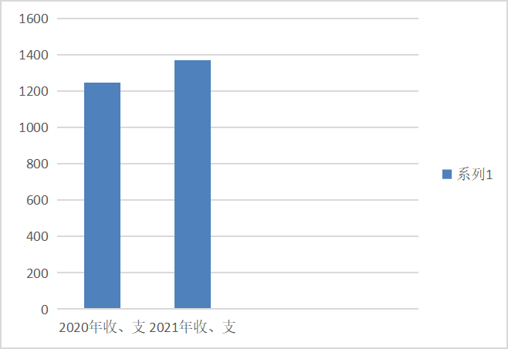

二、收入决算情况说明
2021年本年收入合计1364.31万元，其中：一般公共预算财政拨款收入1360.65万元，占99.73%；政府性基金预算财政拨款收入3.66万元，占0.27%；国有资本经营预算财政拨款收入0万元，占0%；上级补助收入0万元，占0%；事业收入0万元，占0%；经营收入0万元，占0%；附属单位上缴收入0万元，占0%；其他收入0万元，占0%。
（图2：收入决算结构图）（饼状图）
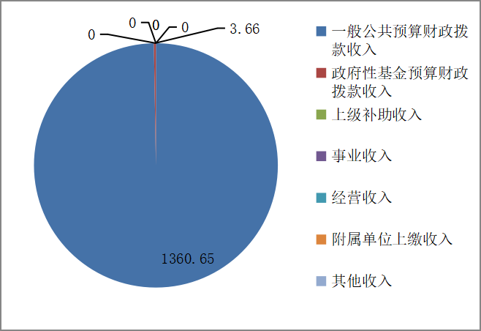

三、支出决算情况说明
2021年本年支出合计1288.94万元，其中：基本支出1100.67万元，占85.39%；项目支出188.27万元，占14.61%；上缴上级支出0万元，占0%；经营支出0万元，占0%；对附属单位补助支出0万元，占0%。
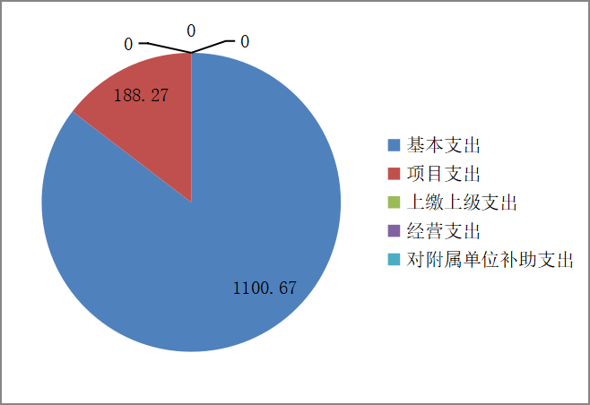
（图3：支出决算结构图）（饼状图）

四、财政拨款收入支出决算总体情况说明
2021年财政拨款收、支总计1366.61万元。与2020年相比，财政拨款收、支总计各增加119.86万元，增长9.61%。主要变动原因是人员经费增加和学生人数增加后公用经费增加。
（图4：财政拨款收、支决算总计变动情况）（柱状图）
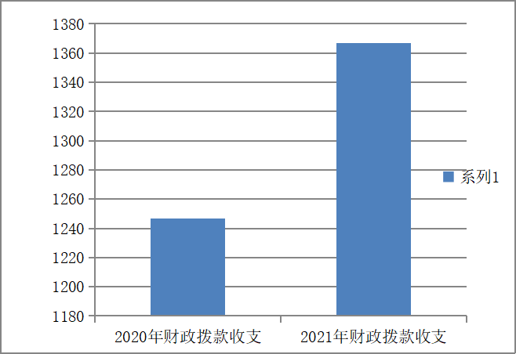

五、一般公共预算财政拨款支出决算情况说明

（一）一般公共预算财政拨款支出决算总体情况
2021年一般公共预算财政拨款支出1281.76万元，占本年支出合计的99.44%。与2020年相比，一般公共预算财政拨款支出增加88.74万元，增长7.44%。主要变动原因是人员经费增加和学生人数增加后公用经费增加。
（图5：一般公共预算财政拨款支出决算变动情况）（柱状图）

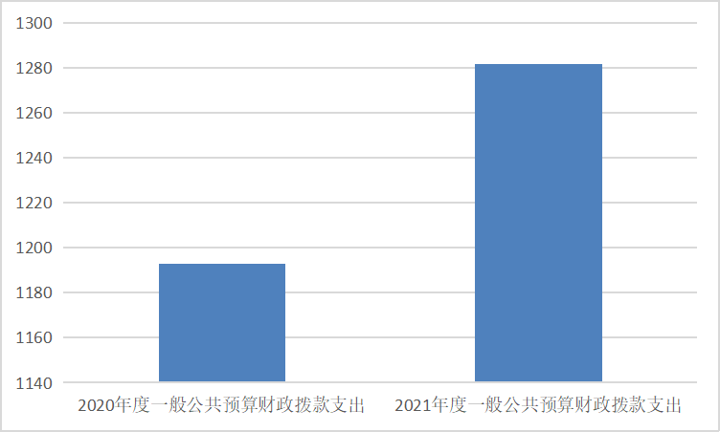
（二）一般公共预算财政拨款支出决算结构情况
2021年一般公共预算财政拨款支出1281.76万元，主要用于以下方面:一般公共服务（类）支出0万元，占0%；教育支出（类）962.54万元，占75.09%；科学技术（类）支出0万元，占0%；文化旅游体育与传媒（类）支出0万元，占0%；社会保障和就业（类）支出182.67万元，占14.25%；卫生健康支出36.73万元，占2.87%；住房保障支出99.82万元，占7.79%；…。
（图6：一般公共预算财政拨款支出决算结构）（饼状图）
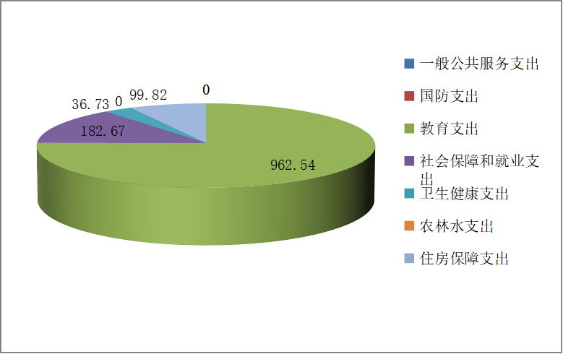

（三）一般公共预算财政拨款支出决算具体情况

2021年一般公共预算支出决算数为1281.76万元，完成预算94.04%。其中：
1．一般公共服务（类）***（款）***（项）: 支出决算为0万元，完成预算0%。（本单位无此项预算）
2．教育205（类）02（款）01（项）: 支出决算为8.36万元，完成预算100%。
3．教育205（类）02（款）02（项）: 支出决算为952.11万元，完成预算92.14%，决算数小于预算数的原因是生均公用经费结转11.18万元，学校运动场改造项目经费结转70.00万元，生均公用费拟在2022年1月支付学校未结算的办公经费，运动场改造项目经费拟在2022年项目评审结算完结后支付。
4．教育205（类）02（款）99（项）: 支出决算为1.07万元，完成预算100%。
5．教育205（类）99（款）99（项）: 支出决算为1.00万元，完成预算100%。
6．科学技术（类）***（款）***（项）: 支出决算为0万元，完成预算0%。（本单位无此项预算）
7．文化旅游体育与传媒（类）***（款）***（项）: 支出决算为0万元，完成预算0%。（本单位无此项预算）
8．社会保障和就业208（类）05（款）05（项）: 支出决算为94.81万元，完成预算100%。
9．社会保障和就业208（类）05（款）06（项）: 支出决算为47.41万元，完成预算100%。
10．社会保障和就业208（类）08（款）99（项）: 支出决算为4.40万元，完成预算100%。
11．社会保障和就业208（类）99（款）99（项）: 支出决算为36.05万元，完成预算100%。
12．卫生健康210（类）11（款）02（项）:支出决算为36.73万元，完成预算100%。
13.住房保障221（类）02（款）01（项）：支出决算为99.82万元，完成预算100%。

六、一般公共预算财政拨款基本支出决算情况说明
2021年一般公共预算财政拨款基本支出1097.15万元，其中：
人员经费1097.15万元，主要包括：基本工资、津贴补贴、伙食补助费、绩效工资、机关事业单位基本养老保险缴费、职业年金缴费、其他社会保障缴费、其他工资福利支出、生活补助、医疗费补助、奖励金、住房公积金、其他对个人和家庭的补助支出等。
公用经费0万元，主要包括：办公费、印刷费、咨询费、手续费、水费、电费、邮电费、取暖费、物业管理费、差旅费、因公出国（境）费用、维修（护）费、租赁费、会议费、培训费、公务接待费、劳务费、委托业务费、工会经费、福利费、公务用车运行维护费、其他交通费、税金及附加费用、其他商品和服务支出、办公设备购置、专用设备购置、信息网络及软件购置更新、其他资本性支出等。

七、“三公”经费财政拨款支出决算情况说明

（一）“三公”经费财政拨款支出决算总体情况说明
2021年“三公”经费财政拨款支出决算为0万元，完成预算0%。（本单位无此项预算）

（二）“三公”经费财政拨款支出决算具体情况说明
2021年“三公”经费财政拨款支出决算中，因公出国（境）费支出决算0万元，占0%；公务用车购置及运行维护费支出决算0万元，占0%；公务接待费支出决算0万元，占0%。
（图7：“三公”经费财政拨款支出结构）（饼状图）
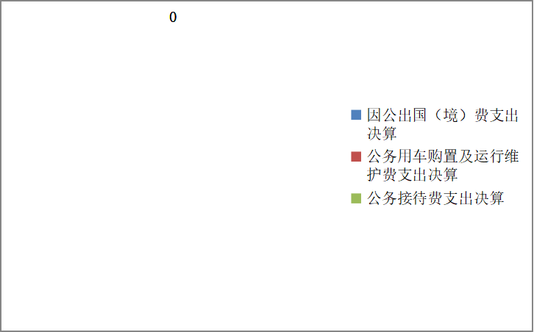
- 因公出国（境）经费支出0万元，完成预算0%。全年安排因公出国（境）团组0次，出国（境）0人。因公出国（境）支出决算比2020年增加/减少0万元，增长/下降0%。
- 开支内容包括：…（团组名称、出访地点、取得成效）等。
2．公务用车购置及运行维护费支出0万元,完成预算0%。公务用车购置及运行维护费支出决算比2020年增加/减少0万元，增长/下降0%。
其中：公务用车购置支出0万元。全年按规定更新购置公务用车0辆，其中：轿车0辆、金额0万元，越野车0辆、金额0万元，载客汽车0辆、金额0万元，主要用于…。截至2021年12月底，单位共有公务用车0辆，其中：轿车0辆、越野车0辆、载客汽车0辆。
公务用车运行维护费支出0万元。主要用于…（具体工作）等所需的公务用车燃料费、维修费、过路过桥费、保险费等支出。
3．公务接待费支出0万元，完成预算0%。公务接待费支出决算比2020年增加/减少0万元，增长/下降0%。主要原因是……。其中：
国内公务接待支出0万元，主要用于……(执行公务、开展业务活动开支的交通费、住宿费、用餐费等)。国内公务接待0批次，0人次（不包括陪同人员），共计支出0万元，具体内容包括：…（接待具体项目、金额）。
外事接待支出0万元，外事接待0批次，0人，共计支出0万元，主要用于接待…（具体项目）。主要用于……

八、政府性基金预算支出决算情况说明
2021年政府性基金预算财政拨款支出3.66万元。

- 国有资本经营预算支出决算情况说明
2021年国有资本经营预算财政拨款支出0万元。

- 其他重要事项的情况说明

（一）机关运行经费支出情况
2021年，峨眉山市实验小学校机关运行经费支出0万元，比2020年增加/减少0万元，增长/下降0%。

（二）政府采购支出情况
2021年，峨眉山市实验小学校政府采购支出总额0万元，其中：政府采购货物支出0万元、政府采购工程支出0万元、政府采购服务支出0万元。主要用于…（具体工作）。授予中小企业合同金额0万元，占政府采购支出总额的0%，其中：授予小微企业合同金额0万元，占政府采购支出总额的0%。

（三）国有资产占有使用情况
截至2021年12月31日，峨眉山市实验小学校共有车辆0辆，其中：主要领导干部用车0辆、机要通信用车0辆、应急保障用车0辆、其他用车0辆……其他用车主要是用于……单价50万元以上通用设备0台（套），单价100万元以上专用设备0台（套）。

（四）预算绩效管理情况
根据预算绩效管理要求，本单位在2021年度预算编制阶段，组织对XXX项目（项目名称）等0个项目开展了预算事前绩效评估，对0个项目编制了绩效目标，预算执行过程中，选取0个项目开展绩效监控，年终执行完毕后，对0个项目开展了绩效自评，2021年特定目标类部门预算项目绩效目标自评表见附件（第四部分）。
（注：单位2021年特定目标类部门预算项目绩效目标自评表为本部门2021年部门整体支出绩效评价报告中涉及本单位的附表）

第三部分 名词解释

一、财政拨款收入：指单位从同级财政部门取得的财政预算资金。
二、使用非财政拨款结余：指事业单位使用以前年度积累的非财政拨款结余弥补当年收支差额的金额。
三、年初结转和结余：指以前年度尚未完成、结转到本年按有关规定继续使用的资金。
四、年末结转和结余：指单位按有关规定结转到下年或以后年度继续使用的资金。
五、教育205（类）02（款）01（项）：指反映各部门举办的学前教育支出。
六、教育205（类）02（款）02（项）：指反映各部门举办的小学教育支出。
七、教育205（类）02（款）99（项）：指反映除上述项目以外其他用于普通教育方面的支出。
八、教育205（类）99（款）99（项）：指反映除上述项目以外其他用于教育方面的支出。
九、社会保障和就业208（类）05（款）05（项）：指反映机关事业单位实施养老保险制度由单位缴纳的基本养老保险费支出。
十、社会保障和就业208（类）05（款）06（项）：指反映机关事业单位实施养老保险制度由单位实际缴纳的职业年金支出。
十一、社会保障和就业208（类）08（款）99（项）：指反映除上述项目以外其他用于优抚方面的支出。
十二、社会保障和就业208（类）99（款）99（项）：指反映除上述项目以外其他用于社会保障和就业方面的支出。
十三、医疗卫生与计划生育210（类）11（款）02（项）：指反映财政部门安排的事业单位基本医疗保险缴费经费，未参加医疗保险的事业单位的公费医疗经费，按国家规定享受离休人员待遇的医疗经费。
十四、城乡社区212（类）08（款）99（项）：指反映土地出让收入用于其他方面的支出。不包括巿县级政府当年按规定用土地出让收入向中央和省级政府缴纳的新增建设用地土地有偿使用费的支出。
十五、住房保障221（类）02（款）01（项）：指反映行政事业单位按人力资源和社会保障部、财政部规定的基本工资和津贴补贴以及规定比例为职工缴纳的住房公积金。
十六、基本支出：指为保障机构正常运转、完成日常工作任务而发生的人员支出和公用支出。
十七、项目支出：指在基本支出之外为完成特定行政任务和事业发展目标所发生的支出。
十八、“三公”经费：指单位用财政拨款安排的因公出国（境）费、公务用车购置及运行费和公务接待费。其中，因公出国（境）费反映单位公务出国（境）的国际旅费、国外城市间交通费、住宿费、伙食费、培训费、公杂费等支出；公务用车购置及运行费反映单位公务用车车辆购置支出（含车辆购置税）及租用费、燃料费、维修费、过路过桥费、保险费等支出；公务接待费反映单位按规定开支的各类公务接待（含外宾接待）支出。
十九、机关运行经费：为保障行政单位（含参照公务员法管理的事业单位）运行用于购买货物和服务的各项资金，包括办公及印刷费、邮电费、差旅费、会议费、福利费、日常维修费、专用材料及一般设备购置费、办公用房水电费、办公用房取暖费、办公用房物业管理费、公务用车运行维护费以及其他费用。
第四部分 附 件

附件

2021年特定目标类部门预算项目绩效目标自评
项目名称
主管部门及代码 |  |  |  |  | 实施单位
项目预算  执行情况  （万元） |  | 预算数： |  |  | 执行数：
 |  | 其中：  财政拨款 |  |  | 其中：  财政拨款
 |  | 其他资金 |  |  | 其他资金
年度总体目标  完成情况 | 预期目标 |  |  |  | 目标实际完成情况
年度总体目标  完成情况 | 保障学校正常运转，促进教育教学工作的正常开展。 |  |  |  | 有效保障学校正常运转，促进教育教学工作的正常开展。
年度绩效指标完成情况 | 一级  指标 | 二级  指标 |  | 三级  指标 | 预期指标值 | 实际完成指标值
年度绩效指标完成情况 | 完成  指标 | 数量指标
年度绩效指标完成情况 | 完成  指标 | 质量指标
年度绩效指标完成情况 | 完成  指标 | 时效指标
年度绩效指标完成情况 | 完成  指标 | 成本指标
年度绩效指标完成情况 | 效益  指标 | 经济效益指标
年度绩效指标完成情况 | 效益  指标 | 社会效益指标
年度绩效指标完成情况 | 效益  指标 | 生态效益指标
年度绩效指标完成情况 | 效益  指标 | 可持续影响指标
年度绩效指标完成情况 | 满意  度指标 | 满意度指标

- 附 表

一、收入支出决算总表
二、收入决算表
三、支出决算表
四、财政拨款收入支出决算总表
五、财政拨款支出决算明细表
六、一般公共预算财政拨款支出决算表
七、一般公共预算财政拨款支出决算明细表
八、一般公共预算财政拨款基本支出决算表
九、一般公共预算财政拨款项目支出决算表
十、一般公共预算财政拨款“三公”经费支出决算表
十一、政府性基金预算财政拨款收入支出决算表
十二、政府性基金预算财政拨款“三公”经费支出决算表
十三、国有资本经营预算财政拨款收入支出决算表
十四、国有资本经营预算财政拨款支出决算表

